ЗВІТЗ ЛАБОРАТОРНОЇ РОБОТИ № 3
з дисципліни «Програмування»
Тема: Мова програмування Сі, компіляція, функції вводу/виводу

Виконав студент: | Демчук Давид Іванович
Група / Факультет: | ФЕП-14С, ЛНУ ім. Івана Франка

1. МЕТА РОБОТИ
Вивчити поняття компіляції, специфікаторів формату, а також практично засвоїти роботи з функціями форматованого введення (scanf) та виведення (printf) стандартної бібліотеки stdio.h мови програмування Сі.
2. ТЕОРЕТИЧНІ ВІДОМОСТІ (КОРОТКО)
Мова програмування Сі є однією з найефективніших системних мов високого рівня. Для організації введення та виведення даних у Сі використовується бібліотека stdio.h, основними функціями якої є:
• printf(format, ...) — виведення відформатованого рядка у стандартний потік.
• scanf(format, ...) — зчитування даних зі стандартного потоку введення за вказаними адресами змінних.
Основні специфікатори формату:
- %d / %i — ціле десяткове число зі знаком.
- %o — ціле число у вісімковій системі числення.
- %x / %X — ціле число у шістнадцятковій системі числення.
- %f — дійсне число з плаваючою комою.
- %e / %E — число в експоненційній формі запису.
- %g — гнучкий формат виведення дійсного числа.
- %c — поодинокий символ.
- %s — рядок символів.
- %p — виведення значення вказівника (адреси у пам'яті).
3. ХІД РОБОТИ ТА ТЕКСТ ПРОГРАМИ
Нижче наведено повний початковий код програми на мові Сі, що виконує всі завдання лабораторної роботи:
#include <stdio.h>
int main(void) {
// --- ЗАВДАННЯ 2: Демонстрація роботи функції printf з різними специфікаторами ---
printf("=== 1. Виведення цілих чисел у різних форматах ===\n");
int dec_num = 42;
printf("Десятковий формат (%%d): %%d\n", dec_num);
printf("Вісімковий формат (%%o): %%o\n", dec_num);
printf("Шістнадцятковий формат (%%x або %%X): %%x / %%X\n", dec_num, dec_num);
// Побітовий вивід у двійковому форматі:
printf("Двійковий формат: ");
for (int i = 7; i >= 0; i--) {
int k = dec_num >> i;
if (k & 1) printf("1");
else printf("0");
}
printf("\n\n");
printf("=== 2. Виведення дійсних чисел (з плаваючою комою) ===\n");
double float_num = 123.456789;
printf("Формат з плаваючою комою (%%f): %%f\n", float_num);
printf("Експоненційна форма (%%e): %%e\n", float_num);
printf("Гнучка форма / специфікатор g (%%g): %%g\n", float_num);
printf("\n");
printf("=== 3. Виведення символу, стрічки та вказівника ===\n");
char character = 'K';
char str_sample[] = "Software Engineering";
printf("Символ (%%c): %%c\n", character);
printf("Стрічка (%%s): %%s\n", str_sample);
printf("Вказівник (%%p): %%p\n", (void*)str_sample);
printf("\n");
// --- ЗАВДАННЯ 3: Форматований ввід та вивід набору символів (Таблиця групи) ---
char name[50];
char email[50];
char color[30];
printf("=== 4. Форматований введення даних користувача ===\n");
printf("Введіть ваше Прізвище та Ініціали (наприклад, Демчук Д.І.): ");
scanf(" %%[^\n]s", name);
printf("Введіть вашу електронну пошту: ");
scanf("%%s", email);
printf("Введіть улюблений колір: ");
scanf("%%s", color);
printf("\n=============================================================\n");
printf("| № п/п | Прізвище, Ініціали | Ел. пошта | Колір |\n");
printf("=============================================================\n");
printf("| %%-5d | %%-23s | %%-17s | %%-8s |\n", 1, name, email, color);
printf("=============================================================\n");
return 0;
}

4. РЕЗУЛЬТАТИ ВИКОНАННЯ ТА СКРІНШОТИ
Нижче наведено шаблони для вставки підтверджень запуску програми з компілятора:
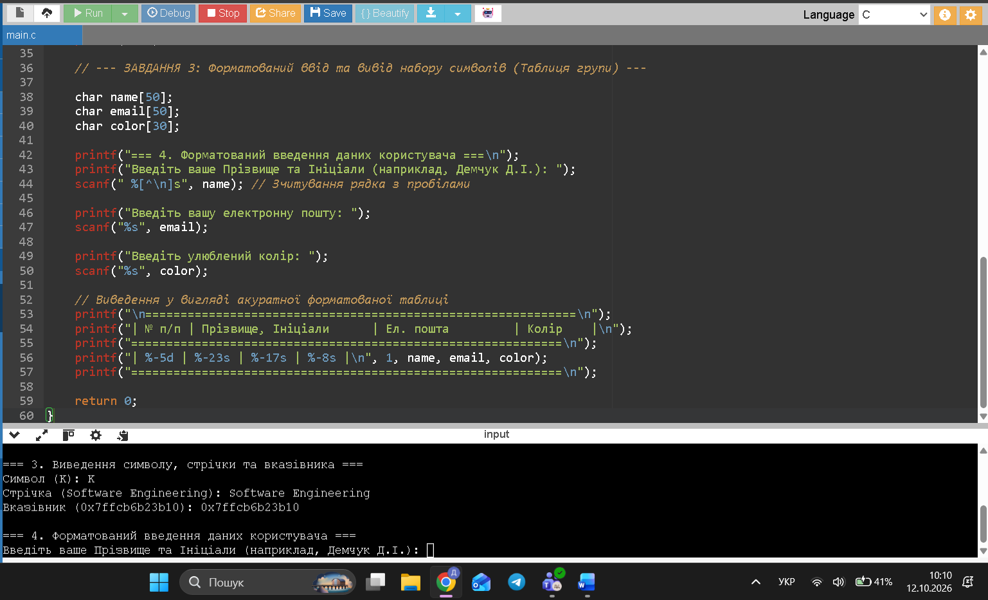

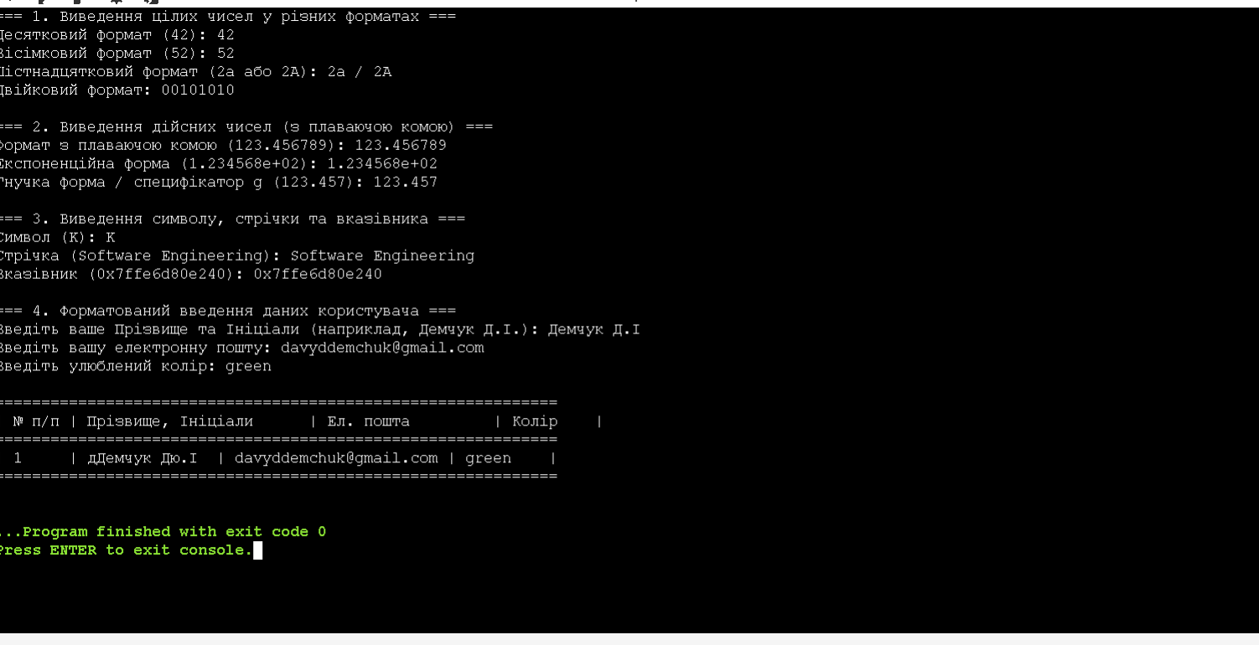

5. ВИСНОВКИ
Під час виконання лабораторної роботи №3 я описав та практично дослідив роботу функцій введення/виведення мови програмування Сі (printf та scanf). Навчився використовувати основні специфікатори формату для виведення цілих чисел у різних системах числення (десятичній, вісімковій, шістнадцятирічній та двійковій), дійсних чисел у формі з плаваючою комою та експоненційній формі, а також рядків, символів та вказівників. Крім того, опанував форматоване введення даних з консолі за допомогою scanf та їх подальше форматування в табличний вигляд.

